法人代表授权书

国采全流程交易平台：
兹授权我公司（被授权人姓名/职务）前往你平台办理“电子证书”事宜，全权代表我单位进行数字证书的信息填报、资料递交、证书领取等相关的事宜。
本授权书于 年 月 日起签字盖章生效，并在 年 月 日内有效。
被授权人情况 ：
姓名： 性别： 职务：
身份证号码：
移动电话： E-mail：
办公电话： 传 真：

授权单位名称（公章）：
法人代表（签章）：
年 月 日
粘贴被授权人的身份证复印件(正面) | 粘贴被授权人的身份证复印件(反面)
粘贴法人的身份证复印件(正面) | 粘贴法人的身份证复印件(反面)

法人代表授权书（模板）

国采全流程交易平台：
兹授权我公司（被授权人姓名/职务）前往你平台办理“电子证书”事宜，全权代表我单位进行数字证书的信息填报、资料递交、证书领取等相关的事宜。
本授权书于xxxx年xx月xx日起签字盖章生效，并在xxxx年xx月xx日内有效。
被授权人情况 ：
姓名：某某某 性别：男/女 职务：xxx
身份证号码：xxxxxxxxxxxxxxxxx
移动电话：xxxxxxxxxxx E-mail：xxxxxxxxx@xx.xxx
办公电话：xxxxxxx 传 真：xxxxxx

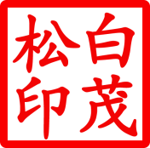

授权单位名称（公章）：
法人代表（签章）：
xxxx年 xx月 xx 日

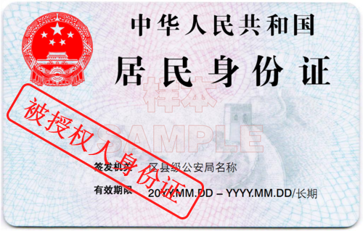 | 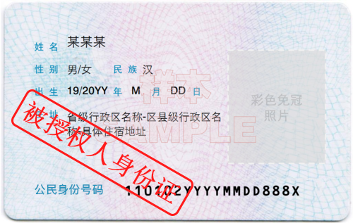
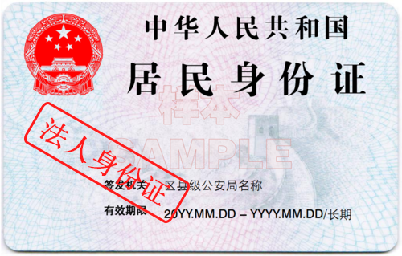 | 